後壁國中96學年度技藝教育成果展覽
電機電子職群
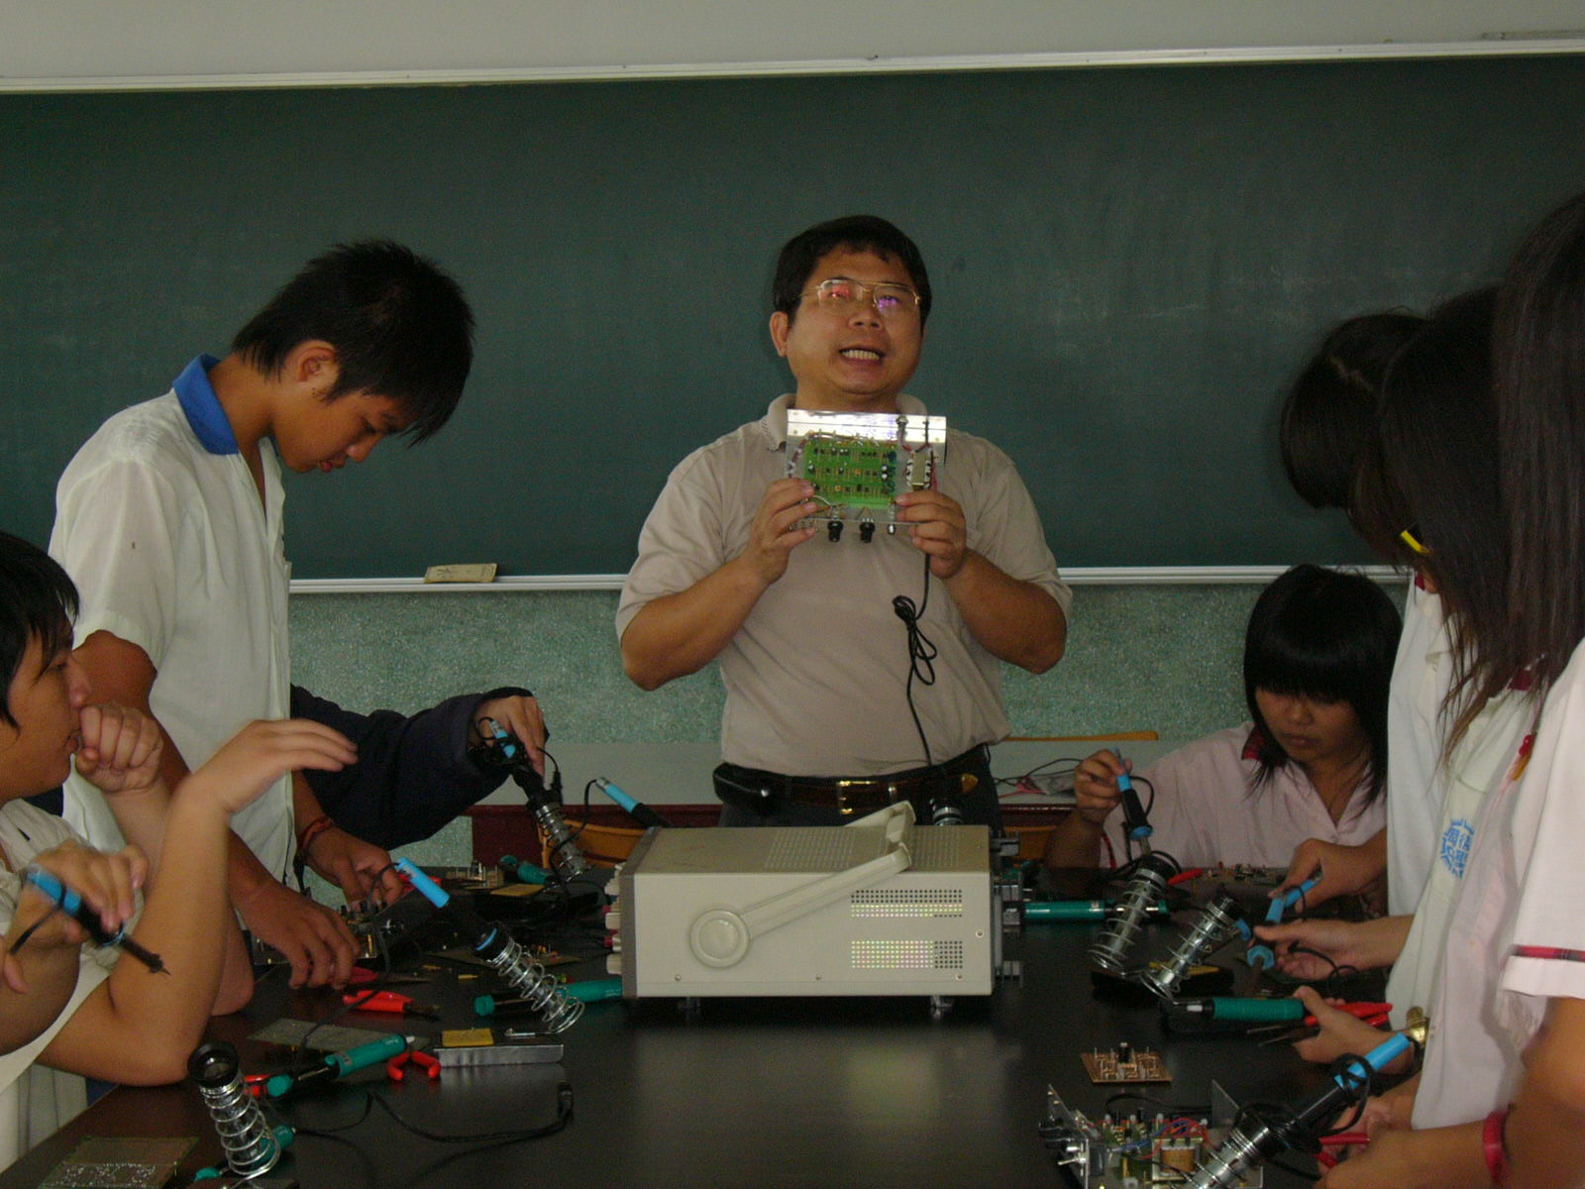
老師講述 電機電子課程
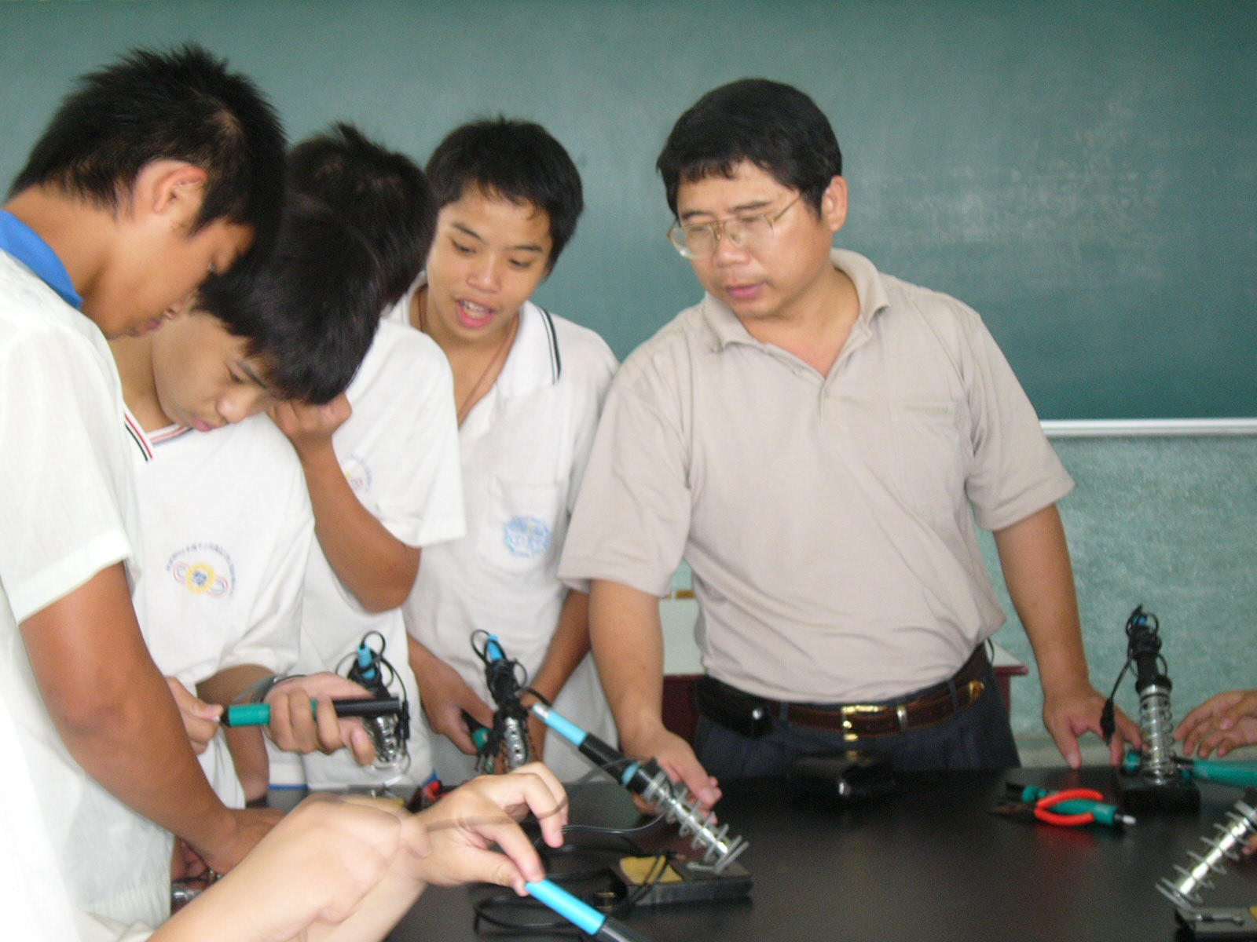
學生實作

